TISKOVÁ ZPRÁVA 18. května 2026

CRESCO REAL ESTATE a WOOD & Company zahájily na Nákladovém nádraží Žižkov výstavbu Yards Žižkov
Na území Nákladového nádraží Žižkov byla zahájena výstavba rozsáhlého rezidenčního projektu Yards Žižkov, který ve dvou etapách přinese více než 1 100 bytů a novou plnohodnotnou městskou čtvrť. V lokalitě probíhají demoliční práce a výkopy stavebních jam pro jednotlivé objekty, na které naváže samotná výstavba. První etapa projektu představuje investici ve výši téměř 5 miliard korun. Prodej bytů bude zahájen ke konci druhého čtvrtletí letošního roku a první obyvatelé by se měli nastěhovat v roce 2028.
Nová rezidenční čtvrť na Žižkově
Projekt Yards Žižkov postupně doplní území Nákladového nádraží Žižkov o novou městskou čtvrť s bydlením, veřejnými prostory, občanskou vybaveností a zelení. Projekt tak naváže na stávající zástavbu a přispěje k dalšímu rozvoji lokality. Součástí budou služby místního charakteru, mateřská škola, úpravy veřejného prostoru i dopravní infrastruktura včetně tramvajové trati, která zajistí dopravní spojení z nových zastávek Malešická a Nad Kapličkou do centra Prahy za 15 minut.
První etapa nabídne přibližně 520 bytů o dispozicích od 1+kk až 5+kk a rozloze od 20 do 158 m². Většina bytů bude mít balkon, terasu či předzahrádku, sklep a parkovací stání. Bytové domy doplní okolní zástavbu a budou respektovat charakter celé oblasti.
Prodej bytů začne již brzy
Prodej bytů první etapy bude zahájen ke konci tohoto kvartálu a první obyvatelé se budou moci stěhovat v roce 2028. Ceny investičních bytů 1+kk budou začínat na 4,5 milionech korun, startovací byty 2+kk budou v nabídce od 8,5 milionu a rodinné byty 3+kk a větší od 13,5 milionů korun.
„Zahájením výstavby se první etapa projektu Yards Žižkov posouvá do realizační fáze. Bydlení v širším centru Prahy patří dlouhodobě k tomu nejžádanějším na trhu, a proto nás těší, že právě do této lokality můžeme přinést nový rezidenční projekt. Vedle zahájení výstavby nyní intenzivně pracujeme také na spuštění prodeje bytů. Nabídka bude již brzy zpřístupněna veřejnosti,“ uvádí Aleš Svatoň, generální ředitel CRESCO REAL ESTATE Česká republika.
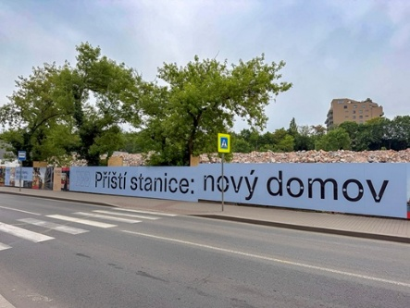
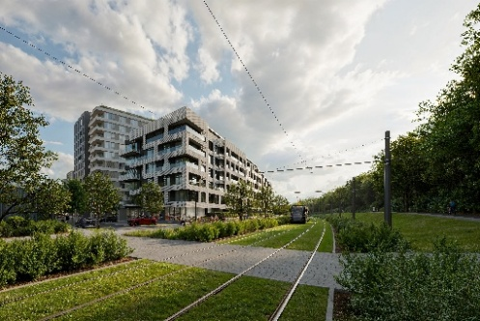
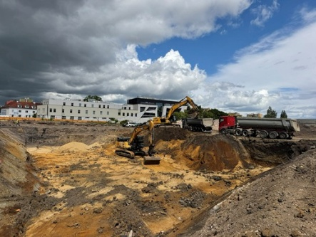
Aktuální fotografie z výstavby + vizualizace projektu Yards Žižkov.

Čtvrť s architekturou na míru Žižkovu
Urbanisticko-architektonický koncept navrhl ateliér QARTA Architektura, který má dlouhodobé zkušenosti s revitalizací pražských brownfieldů.
Návrh projektu vychází z charakteru okolní zástavby a urbanistické struktury lokality. Důraz je kladen na nadčasový výraz, přehledné uspořádání veřejných prostranství, vnitrobloků a zeleně i na celkové řešení odpovídající měřítku lokality a na kvalitu detailu. Součástí návrhu je aktivní parter s obchody a službami, veřejně přístupná promenáda podél plánované tramvajové trati a navazující náměstí.
Podrobnější informace o projektu jsou dostupné na webu www.yards.cz, kde je možné již nyní registrovat zájem o přednostní nabídku bytů.
O společnosti CRESCO REAL ESTATE:
CRESCO REAL ESTATE je největším slovenským rezidenčním developerem, který od roku 1992 stojí za realizací desítek developerských projektů a tisíců bytových jednotek. Její projekty dlouhodobě formují podobu moderní Bratislavy a dalších městských lokalit. Inspiraci pro svou tvorbu čerpá z celého světa a její bohaté zkušenosti z bytové a komerční výstavby na Slovensku jsou pilířem její strategie. Po úspěšném etablování na slovenském trhu rozvíjí společnost své aktivity také v České republice. V Praze realizuje rezidenční projekt SO-HO Rezidence v Holešovicích a v městské části Praha 3 připravuje nový rozsáhlý rezidenční projekt Yards Žižkov, který vzniká v rozvojovém území Nákladového nádraží Žižkov. Tím společnost potvrzuje své ambice působit dlouhodobě i na českém realitním trhu a podílet se na proměně významných městských lokalit.
O společnosti WOOD & COMPANY
WOOD & Company je významná investiční skupina s předním postavením na středoevropském trhu. Od roku 1991 poskytuje služby investičního bankovnictví, správy aktiv a obchoduje na světových burzách. Společnost spravuje investice v hodnotě přesahující 5,5 miliardy eur.
WOOD Real Estate aktivně spravuje komerční nemovitosti v Praze, Bratislavě a Varšavě. Portfolio v současnosti zahrnuje 19 projektů s více než 480 tisíci m² pronajímatelné plochy. Mezi nejvýznamnější realitní aktiva investiční skupiny patří nákupní centrum Aupark a administrativní budova Aupark Tower v Bratislavě, Galerie Harfa v Praze a administrativní budova Astrum Business Park ve Varšavě. WOOD Real Estate se podílí také na developmentu komerčních, rezidenčních i logistických projektů a v současnosti se svými partnery participuje na úspěšných rezidenčních záměrech, jako jsou Millhaus, Lakeside Residence a Slnečnice Nad Mestom v Bratislavě a Nová Merina v Trenčíně. V připravovaných rezidenčních projektech vznikne více než 3 500 bytových jednotek.

Pro více informací kontaktujte:
Kamila Žitňáková
Crest Communications, a.s.
Ostrovní 126/30
110 00 Praha 1
gsm: + 420 725 544 106
www.crestcom.cz
e-mail: kamila.zitnakova@crestcom.cz

